Communicatiebericht | Voortgang CO2-reductie | Totaal 2024

Zoals jullie weten, en ook te lezen is in onze beleidsverklaring, vinden wij verantwoord omgaan met het milieu, ons energieverbruik en het reduceren van CO2 belangrijk. Als organisatie zijn wij daarom al enkele jaren gecertificeerd voor het ‘CO2-bewustzijn’-Certificaat. Ons beleid is gebaseerd op periodieke metingen, inventarisaties, evaluaties en onderzoeken van de in ons bedrijf voorkomende risico’s en CO2-uitstoot.

We willen jullie ieder halfjaar laten zien hoeveel energie we verbruiken en hoeveel CO2 wij daarmee uitstoten. Tevens laten wij zien wat onze doelstellingen zijn, hoe we dit gaat bereiken en onze voortgang hierin.

## Stand van Zaken

In de onderstaande tabel zien jullie onze emissie-inventaris over totaal 2024. Hierin staan onze energiestromen, de hoeveelheden die we hebben verbruikt, alsmede de hoeveelheid CO2 die hiermee gepaard gaat.

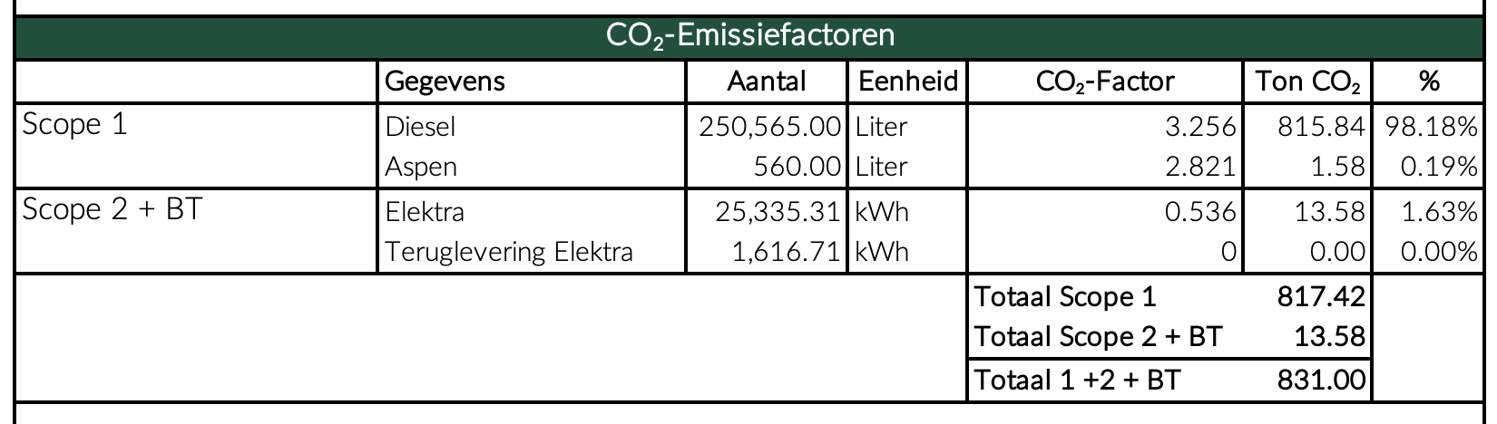

## Voortgang

Onze grootste uitstoot wordt veroorzaakt door ons dieselverbruik (98,18%). Dit betekent dat hier de focus blijft liggen. Onze CO2-uitstoot wordt gerelateerd aan onze omzet. Als onze organisatie iets groeit dan is het vanzelfsprekend dat we iets meer CO2 gaan uitstoten.

### Scope 1 voortgang:

In 2019 stootte onze organisatie in Scope 1 per Omzetkengetal 10,41 ton CO2 uit. In totaal 2024 was dit 6,02 ton CO2. Dit is een afname van ruim 42%. Als men kijkt naar de doelstellingen, kunnen wij met trots zeggen dat wij het ons doel hebben behaald. Dat is goed nieuws!

### Scope 2 voortgang:

In 2019 stootte onze organisatie in Scope 2 + Business Travel per Omzetkengetal 0,15 ton CO2 uit. In totaal 2024 was dit 0,10 ton CO2. Dit is een afname van 33%. Als men kijkt naar de doelstellingen, dan zien wij dat we de doelstellingen hier niet hebben behaald. Voor de aankomende jaren zullen wij dus hier meer ons best moeten doen en de nieuwe doelstellingen hierop aanpassen.

Zolang de rode lijn onder de blauwe lijn blijft betekent dit voor ons dat we op koers liggen.

We zien dat we op Scope 1 de doelen dus hebben behaald. Op Scope 2 is dit niet het geval helaas. In 2025 zullen wij weer nieuwe doelstellingen en bijbehorende maatregelen bepalen.

## Doelstellingen

Hieronder nog even een opsomming van onze doelstellingen en de bijbehorende maatregelen.

Van Loon Grondwerken B.V. wilde in 2024 ten opzichte van 2019 15% minder CO2 uitstoten.

Nader gespecificeerd voor Scope 1 en 2 zijn de doelstellingen als volgt:

* Scope 1: 14% CO2-reductie in 2024 ten opzichte van 2019; en
* Scope 2: 100% CO2-reductie in 2024 ten opzichte van 2019.

Heb je ideeën hoe we meer energie kunnen besparen en CO2 kunnen reduceren, of heb je hier vragen over? We horen het graag!

Vragen en/of ideeën zijn welkom!